Грибов Иван Сергеевич
01.10.1922 – 25.09.2004
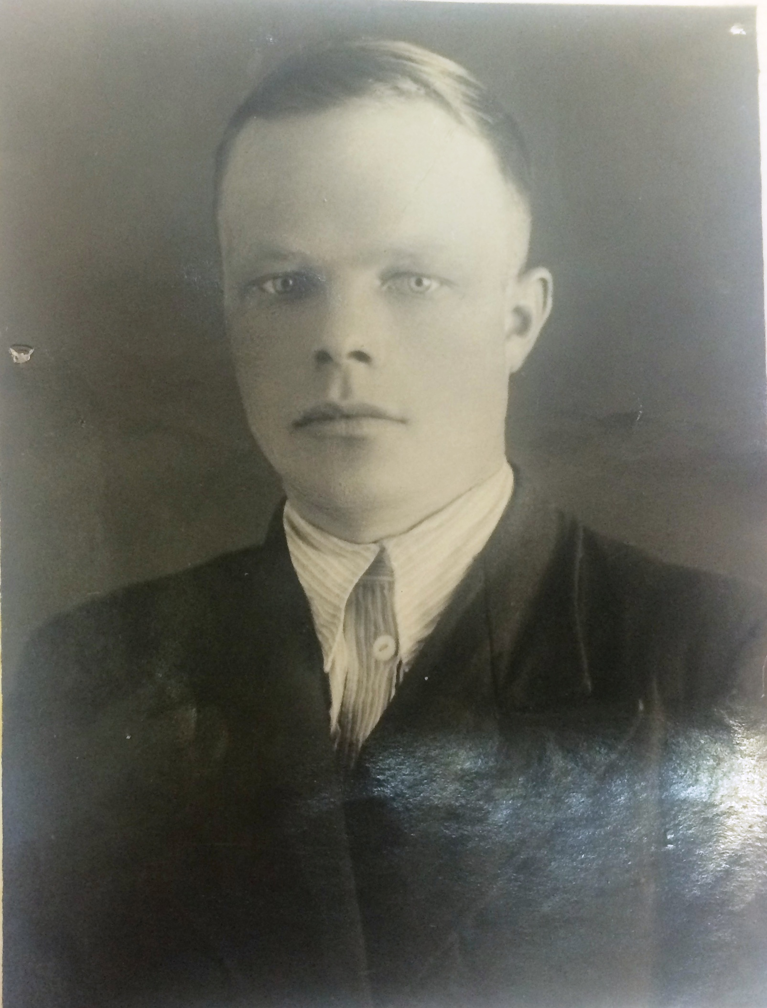
Великая отечественная война
Военную присягу принял 23 февраля 1942 года при 3 мото стрелковом полку.
(1941-1942) курсант.
(1942-1945) 3 мотострелковый полк, командир стрелкового отделения.
Советско-Японская война
(1945-1946) 222 танковый полк, командир стрелкового отделения.
(1946-1947) 888 батальон, аэродром обеспечения, командир стрелкового отделения.
Демобилизован 22 апреля 1947 года, на основании Указа Президиума Верховного Совета СССР от 04.02.1947.
При звании СЕРЖАНТ.
Награжден:
Медалью Жукова , Орденом отечественной войны 2 степени,
: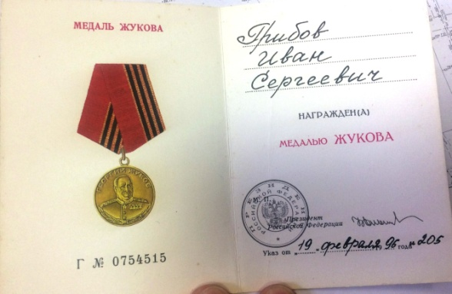 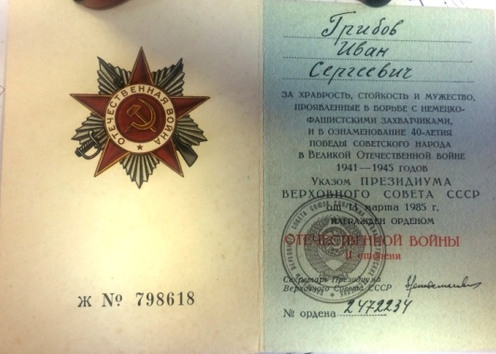
Различные юбилейные медали и т. д :
